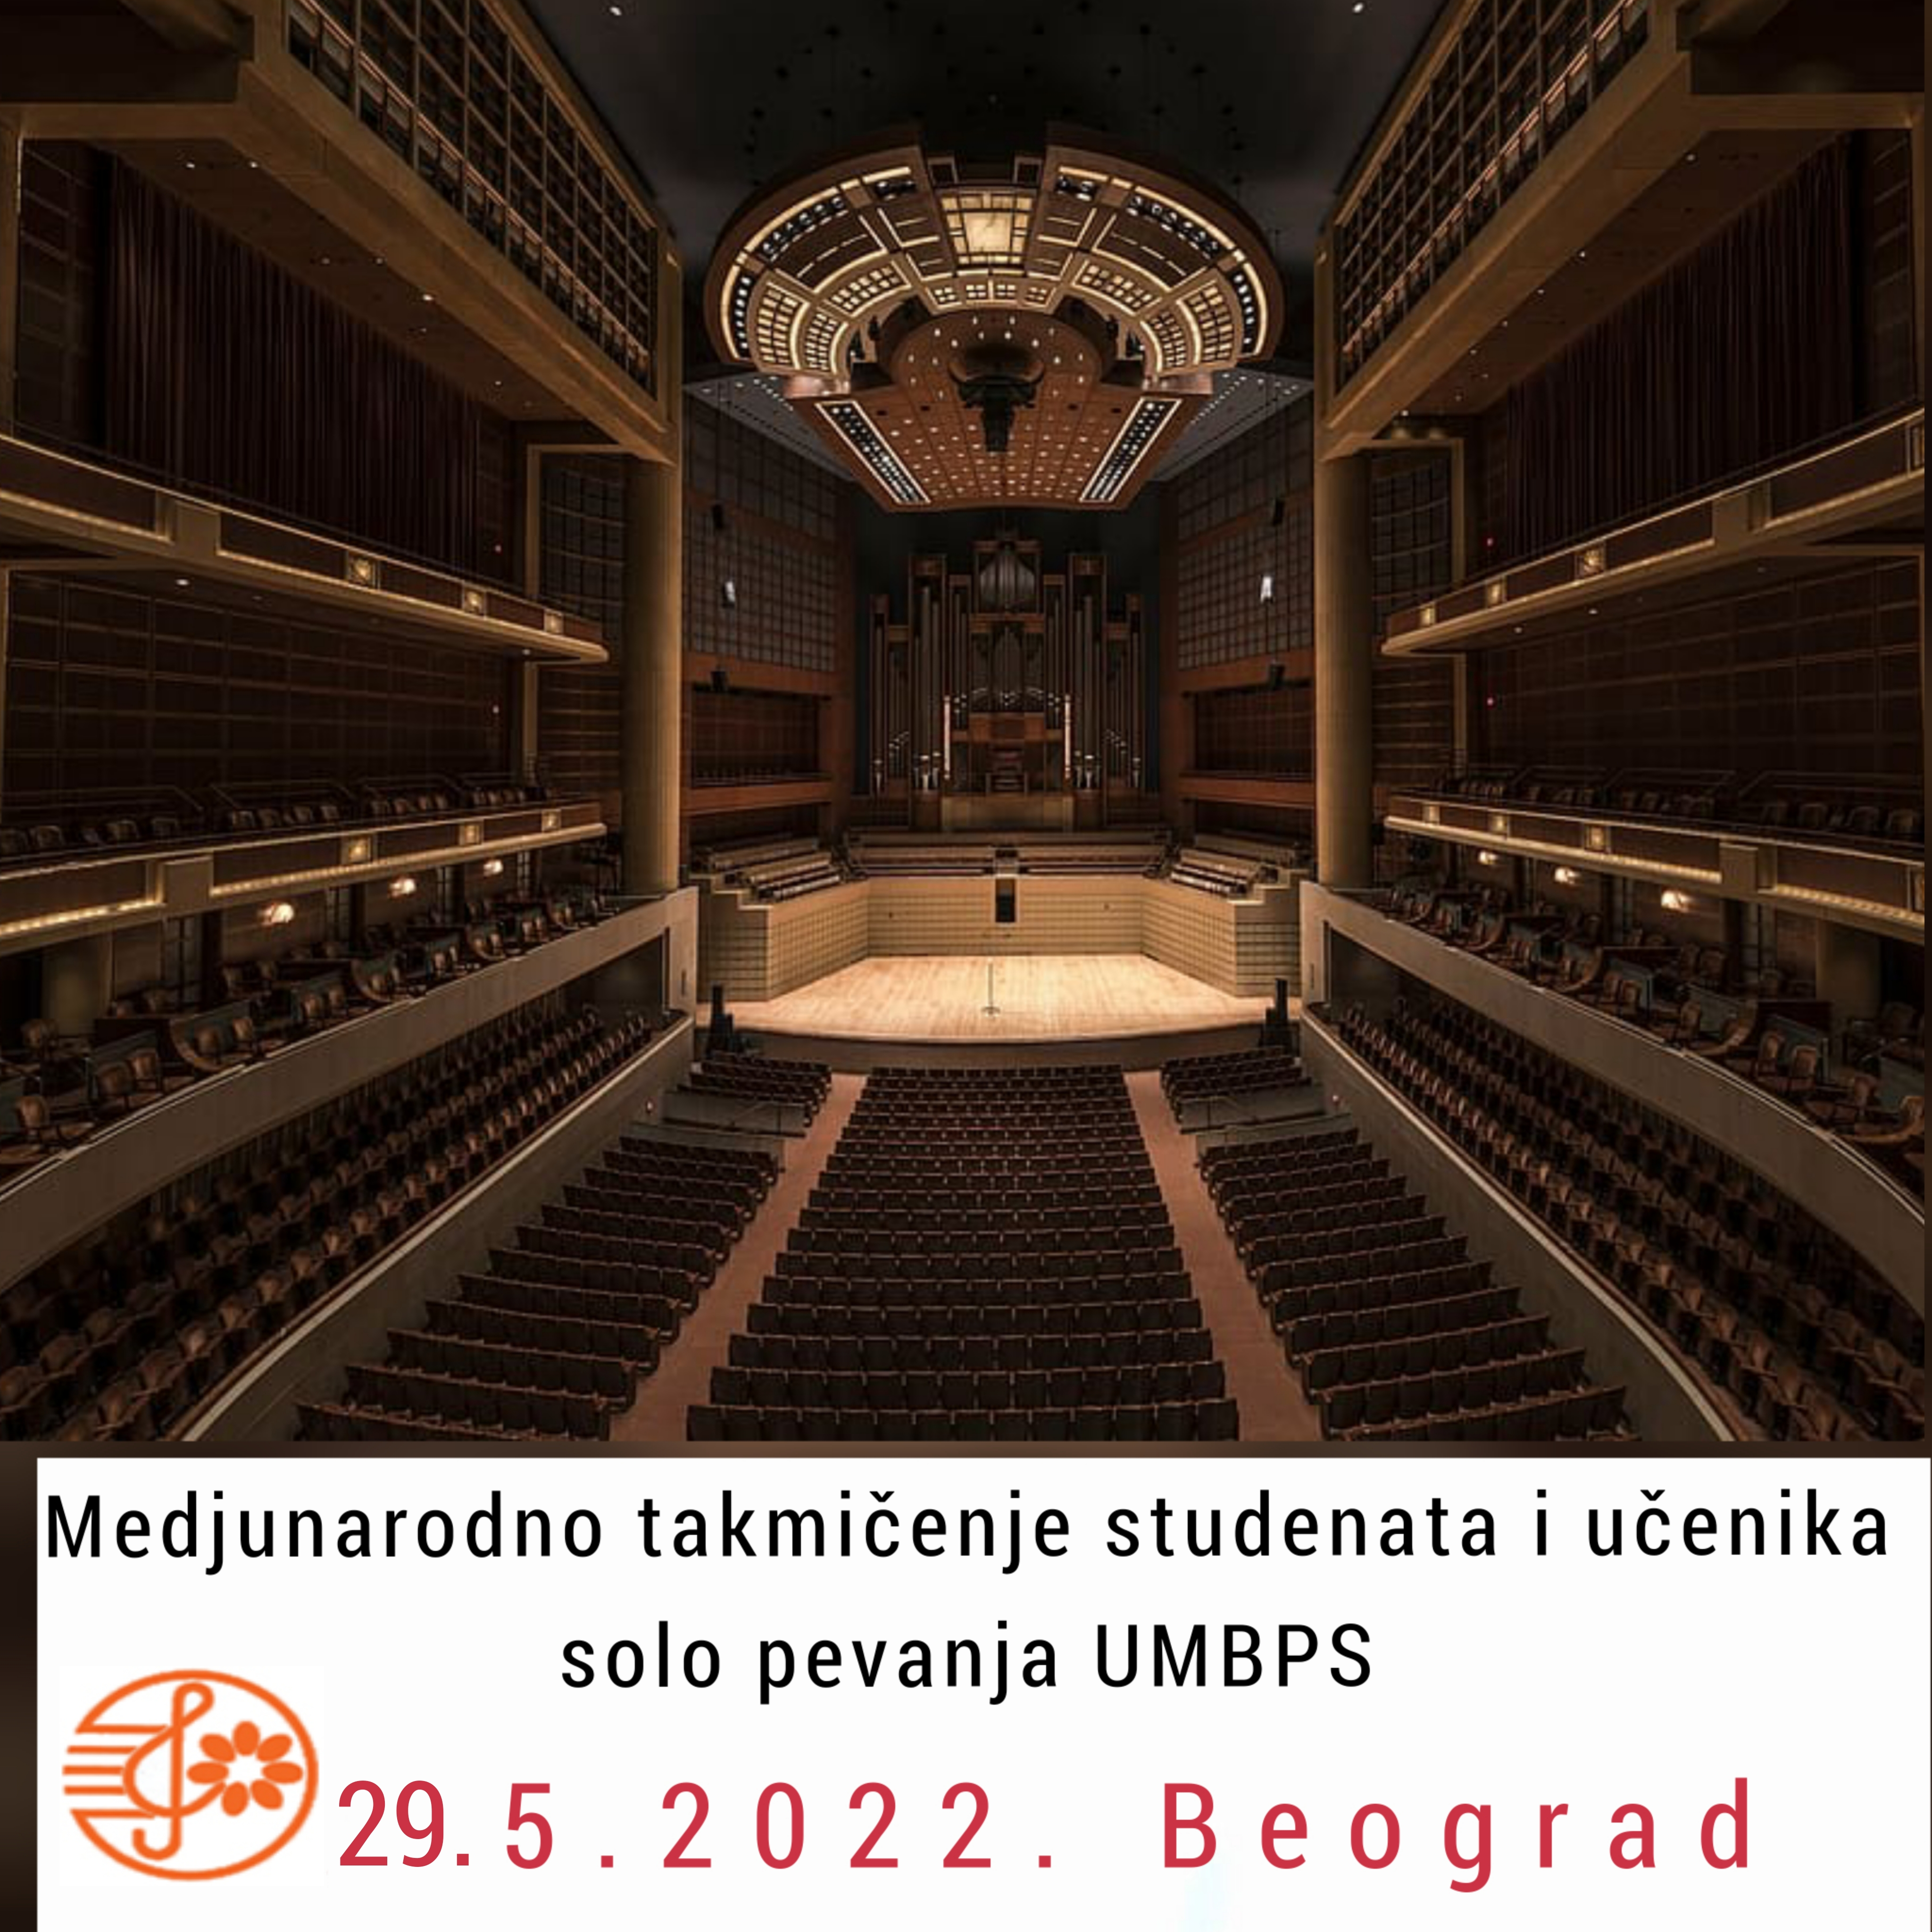
MEĐUNARODNO TAKMIČENjE STUDENATA I UČENIKA SOLO PEVANJA UMBPS

ROK ZA PRIJAVE 20.05.2022.

Ime i prezime
KONTAKT ADRESA (ulica i broj, grad, država): |  |  |  |  |  |  |  |  |  |  |  | datum rođenja |  | Razred omš,smš
Mejl |  |  |  |  |  |  |  |  |  |  |  | Telefon
Klavirska saradnja |  |  |  |  |  |  |  |  |  |  | ANGAŽOVANJE KOREPETITORA |  |  | DA NE
Kategorija |  |  |  |  |  |  |  |  | Instrument
USTANOVA KOJU KANDIDAT POHAĐA (adresa, telefon, faks)
Program: ( Upisati precizne podatke o svakoj kompoziciji: kompozitor,originalni naziv dela, tonalitet, opus,
broj,stav, minutaža-za svaku etapu posebno)

Klasa –profesor
Telefon, mejl
Uz prijavu dostaviti overenu priznanicu o uplati kotizacije.
PRIJAVE SLATI. na adresu e-mail, umbps@mts.rs ili umbps@hotmail.com
PRIJAVE POSLATE Mejlom ne moraju biti potpisane.
Brој rаčunа: 160-0000000329972-45
sа nаznаkоm: dоnаciја za takmičenje
Cena donacije iznosi 2500 rsd za učenike osnovnih muzičkih škola, 3000 rad za učenike srednjih škola i Akademije
Primalac :Udruženje muzičkih i baletskih pedagoga Srbije
www.umbps.com

